ГБОУ города Москвы Гимназия № 1505 «Московская городская педагогическая гимназия – лаборатория»

Диплом
по психологии

Коммуникативная компетентность подростков
при виртуальном общении

Выполнила
Ученица 10 Б класса
Савенко Богдана
Научный руководитель
Смирнова О.М.

Москва
2014
Содержание

Введение 2
Глава I. Проявления коммуникативной компетентности у подростков в социальных сетях 4
1.1. Особенности общения подростков в социальных сетях 4
1.2. Понятие коммуникативной компетентности 6
1.3. Структура коммуникативной компетентности 7
Выводы 13
Глава II. Эмпирическое исследование особенностей проявления коммуникативной компетентности подростков в социальных сетя 15
2.1. Результаты исследования 17
Выводы 27
Заключение 29
Список литературы 30
Приложения 31
Приложение 1. Уровни письменной коммуникативной компетентности и соответствующие им умения 31
Приложение 2. Наиболее удачные примеры проявления письменной коммуникативной компетентности подростками в интернет – среде полученные в ходе исследования 34
Приложение 3. Результаты эмпирического исследования 39

Введение

Актуальность. В настоящий момент наш мир оплетен сетью, имя которой - Интернет. Он стал насущной необходимостью человека. Постоянный обмен разного рода информацией спровоцировал появление универсального средства для опосредованного общения и других развлечений - социальных сетей. Сначала это новшество не воспринималось серьезно, оно считалось не более, чем игрушкой, от которой следует, по возможности, отучать своих чад. Но число пользователей социальных сетей возросло до миллионов и, соответственно, резко возросла их роль. На данный момент посещаемость самой популярной русской социальной сети "ВКонтакте" составляет около 314,7 миллионов посетителей в месяц. (Статистика сайта Liveintrernet) По некоторым оценкам, не меньше половины учётных записей принадлежит школьникам, студентам и молодым людям в возрасте до 25 лет. Для многих детей и подростков общение в социальных сетях является неотъемлемой частью существования и представляет собой отдельный, виртуальный мир.
Однако и у него есть несколько существенных минусов: не все дети чувствуют себя комфортно в интернет среде и способны на такого вида коммуникацию. Мир меняется, и необходимо внимательно следить за этими изменениями. Появляются проблемы нового порядка и необходимо уделить им должное внимание. Современная школа должна отвечать общественным и государственным запросам, развивая компетентности, необходимые подростку и взрослому человеку для полной самореализации. Именно об этом говорит новый Федеральный государственный образовательный стандарт (ФГОС), формулирующий в качестве одного из метапредметных образовательных результатов, умение осуществлять грамотную коммуникацию и работу с виртуальной информацией. Поэтому данная работа посвящена исследованию коммуникативной компетентности подростков в социальных сетях.
Проблема исследования. Виртуальная среда – явление неоднозначное. Она может как обеспечивать легкую и приятную коммуникацию, общение и обмен информацией, так и может нести серьезную угрозу. Проблем, сопряженных с общением в интернет - пространстве, достаточно много. Наиболее распространенная из них – отсутствие у некоторых детей коммуникативной компетентности, в частности, отождествление письменной коммуникации с устной, и, вследствие - невозможность осуществлять комфортное общение в интернет – среде. Таким образом, пользователь социальной сети может оскорбить или обидеть кого-то, не имея подобных намерений. Список на этом не заканчивается, а продолжается, обрастая новыми и новыми проблемами. Именно поэтому стоит исследовать данную тему и найти так называемые «проблемные места».
Разработанность темы: Исследованием подросткового возраста занимались: Анн Л, Кулагина И.Ю., Мастеров Б.М., Харламенкова Н.Е., Цукерман Г.А. и др. (Анн Л.. 2004, Харламенкова Н.Е., 2004, Цукерман Г.А., Мастеров Б.М., 1995).
Общение со сверстниками является ведущей деятельностью в подростковом возрасте. (Анн Л., 2004, Харламенкова Н.Е., 2004, Цукерман Г.А., Мастеров Б.М., 1995) В связи с этим изучение коммуникативных аспектов деятельности подростка целесообразно проводить именно в процессе его общения со сверстниками.
Коммуникативная компетентность определяется, как способность устанавливать и поддерживать необходимые эффективные контакты с другими людьми. Целью моего исследования является письменная - чтение и получение информации, написание текстов различного рода.
Исследованием коммуникативной компетентности занимались: Андреева Г.М., Жуков Ю.М., Петровская Л.А., Ремшмидт Х., Сидоренко Е. В. и др. (Андреева Г.М., 2002, Жуков Ю.М., 2003, Сидоренко Е.В, 2004).
Коммуникативная компетентность делится на устную и письменную. Выделяют пять уровней развития письменной коммуникативной компетентности. В работе рассматриваются только первые три уровня, так как дальнейшие ступени выходят за рамки возможных требований к выпускнику школы. Навыки всех предыдущих уровней распространяются и на последующие.
В работе предполагается изучение уровня развития коммуникативной компетентности младших подростков с помощью экспериментальных психологических методов (наблюдение, анализ результатов деятельности, самооценка и экспертная оценка). Проблемы применения этих методов анализируются Андреевой Г.М., Дружининым В.Н., Жуковым Ю.М. и др. (Андреева Г.М., 2002, Дружинин В.Н., 2000).
Объект исследования: коммуникативная компетентность.
Предмет исследования: Письменная коммуникативная компетентность подростков.
Цель: Описать проявления письменной коммуникативной компетентности подростков при виртуальном общении.
Для достижения цели исследования были поставлены следующие задачи:
- Описать особенности общения подростков;
- Выявить особенности общения подростков в социальных сетях;
- Исследовать понятие коммуникативной компетентности и описать её показатели;
- Описать критерии оценки проявления письменной коммуникативной компетентности подростков;
- Подобрать и разработать методику оценки проявления письменной коммуникативной компетентности подростков;
- Провести исследование;
- Проанализировать результаты исследования.
Гипотеза исследования:
В процессе подросткового возраста происходит положительная динамика письменной коммуникативной компетентности
Данная общая гипотеза была конкретизирована в трех частных:
- У младших подростков преобладают первый и второй уровни письменной коммуникативной компетентности, у старших подростков преобладает третий уровень письменной коммуникативной компетентности.
- При виртуальном общении в течение подросткового возраста значительно возрастают способность к аргументации в поддержку своей позиции и критичность вербального мышления.
- У старших подростков при виртуальном общении чаще, чем у младших, проявляется интерес к получению дополнительной информации собеседнике.
Метод исследования: анализ результатов деятельности.
Структура работы: Работа состоит из введения, двух глав, заключения, списка литературы, состоящего из 14 научных и научно – популярных источников, и приложений. В первой главе дан теоретический обзор проявлений коммуникативной компетентности у подростков в социальных сетях. Во второй главе описывается эмпирическое исследование особенностей проявления коммуникативной компетентности подростков в социальных сетях.

Глава I. Проявления коммуникативной компетентности у подростков в социальных сетях

1.1. Особенности общения подростков в социальных сетях

Общение подростков со сверстниками выполняет несколько важных функций (Харламенкова Н.Е., 2004).
- Взаимная передача опыта взросления (обеспечивает процесс формирования идентичности).
- Освобождение от внутреннего напряжения (оно может быть вызвано гормональными или социально-психологическими факторами).
- Освобождение от родительской опеки.
- Развитие инициативы и ответственности.
Преимущества и недостатки общения в социальных сетях
Возможность множественной самопрезентации | - Возможность попасть на обман, общение не с реальным человеком, а его образом.  - Закрытость невербальной информации о реципиенте (собеседнике).
Возможность общения с удаленным собеседником/расширение возможностей поиска людей.  Добровольность и желательность контактов. | - Неточность коммуникаций (например, самостоятельное достраивание образа собеседника, приписывание ему каких либо качеств).  - Возможность снижения опыта реальной коммуникации.  - Намеренный и непреднамеренный обман.  - Установление контакта с маньяком или другим злоумышленником.  - Возможность быть подверженным кибербулингу
- Возможность экспериментирования с собственной идентичностью через разнообразие своих ‘масок’  - Возможность экспериментирования с собственной идентичностью в Сети можно оценивать с точки зрения расширяющихся перспектив самопознания, можно— с позиций «ухода» от реального социального взаимодействия.  Подростковый возраст, по мнению многих психологов (в частности Эрика Эриксона), является основным периодом становления личностной идентичности. | - Риск формирования множественной идентичности  - Потеря идентичности вплоть до психических заболеваний.
Предоставление рабочего пространства. Поиск и обмен информацией | - Общение в сети –это общение «на глазах» многомиллионной аудитории.  - Кибермошенничество.  - Хищение конфиденциальных данных, незаконное их использование (номера банковских счетов, паспортные данные, коды, пароли и др.), с целью причинить материальный и финансовый ущерб.  - Распространение вашей личной информации в сети. Информацию о себе из социальных сетей полностью удалить невозможно, а при приёме на работу всё чаще изучают весь опыт общения кандидата на должность в социальных сетях.  - Риск приобретения товара низкого качества, различные поделки, контрафактная и фальсифицированная продукция, потеря денежных средств без приобретения товара или услуги.  - Формирование интернет-зависимости, потеря связи с реальностью.  - Низкое качество информации в социальных сетях, как показывают исследования, ведёт к интеллектуальной деградации.  - Намеренные и ненамеренные оскорбления. Есть опасность переноса агрессии в виртуальном пространстве в реальное общение.
Возможность творческой самореализации, творческой пробы. | - Риск нарушения авторских прав.  - Возможность забыть о том, что творчество не подразумевает вседозволенности. Иллюзия безнаказанность – это всего лишь иллюзия
Анонимность общения и многообразность, свобода действий и раскрепощенность | - Ощущение анонимности общения ложное. Твое общение проходит в пространстве, где к тебе может заглянуть любой его участник (а их миллионы).  - Надёжных защит пока не разработано

1.2. Понятие коммуникативной компетентности

Коммуникация – это смысловой аспект социального взаимодействия, процесс обмена информацией. (Андреева Г.М., 2002)
Коммуникативная компетентность - способность устанавливать и поддерживать необходимые эффективные контакты с другими людьми, (Психологический лексикон. Словарь, 2005)
Более развернуто коммуникативная компетентность определяется, как способность ставить и решать определенные типы коммуникативных задач: определять цели коммуникации, оценивать ситуацию, учитывать намерения и способы коммуникации партнера (партнеров), выбирать адекватные стратегии коммуникации, оценивать успешность коммуникации, быть готовым к осмысленному изменению собственного вербального и невербального поведения. (Иванов Д.А., Иванова Л.Ф., Загвоздкин В.К., Каспржак А.Г, 2001)
Условия формирования коммуникативной компетентности
-владение языком/языками,
-опыт успешных коммуникативных действий,
-развитие рефлексии (умение анализировать ситуацию и деятельность в ситуации, основания собственных действий и действий партнеров).
Все три условия у подростков находятся на стадии становления.
Коммуникативная компетентность проявляется и развивается в процессе деятельности человека, в его поведении. (Д. Равен). Джонсон утверждает, что поведение зависит от: навыков и способностей, мотивации, ситуации в которых находятся люди.
Компоненты компетентности будут развиваться и проявляться только в процессе выполнения интересной для человека деятельности. Их нельзя вычленить и оценивать отдельно от мотивации. Мотивация является основной частью компетентности.
На поведение сильно влияет восприятие человеком ситуации, в которой он оказался, понимание им стиля работы в данной организации и ожидание определенных реакций со стороны других людей. Компоненты компетентности могут оцениваться только в отношении значимых для индивида задач. Люди способны проявить все свои компетентности только тогда, когда воспринимают ситуацию, в которой они находятся, как подходящую для занятия интересной для них деятельностью.

1.3. Структура коммуникативной компетентности

Коммуникативную компетентность принято структурировать, выделяя ее виды (устная и письменная) и уровни развития.
Кратко можно сформулировать, что коммуникативная компетентность формируется из следующих составляющих:
1. коммуникативная способность
2. коммуникативное знание
3. коммуникативные умения и навыки, адекватные коммуникативным задачам и достаточные для их решения.
Коммуникативная компетентность, согласно психолого-педагогическим исследованиям, включает следующие компоненты (Алифанова Е.М., 2001):
1) эмоциональный (эмоциональная отзывчивость, эмпатия, чувствительность к другому, способность к сопереживанию и состраданию, внимание к действиям партнеров);
2) когнитивный (познание другого человека - включает способность предвидеть поведение другого человека, эффективно решать различные проблемы, возникающие между людьми);
3) поведенческий (способность к сотрудничеству, совместной деятельности, инициативность, адекватность в общении, организаторские способности и т.п.).
Можно также рассмотреть языковой аспект коммуникативной компетентности, выделив следующие компоненты:
Лингвистический компонент включает лексические, грамматические, фонологические знания и умения, независимо от социолингвистической ценности и прагматических функций их реализации.
Социолингвистический компонент оказывает существенное влияние на общение между представителями разных культур. Определяется социокультурными условиями использования языка.
Прагматический компонент - умение строить грамотно различные высказывания с учетом специфики жанра, ситуации, тематики.
Как и всякое действие, коммуникативный акт включает в себя анализ и оценку ситуации, формирование цели и состава действия, реализацию плана или его коррекцию, оценку эффективности.
- Самоопределение в коммуникативной ситуации (мотивационный блок).
- Анализ намерений партнеров и способов коммуникации.
- Выстраивание собственной стратегии (проекционный блок).
- Реализация коммуникации.
- Корректировка процесса коммуникации.
- Оценка успешности достижения желаемых результатов (рефлексия).
По способам осуществления коммуникативная компетентность делится на устную и письменную (Иванов Д.А., Иванова Л.Ф., Загвоздкин В.К., Каспржак А.Г. 2001). Также, она делится на вербальную (общение с помощью знаков) и невербальную (общение любыми иными средствами, в том числе, визуально распознаваемыми)
Данное исследование посвящено письменной коммуникативной компетентности подростков. Письменная коммуникативная компетентность делится на: 1) чтение и получение информации, 2) написание текстов различного рода.
Существует пять уровней развития письменной коммуникативной компетентности (Ключевые компетенции, 2000).
Содержание уровней развития коммуникативной компетентности.
1 уровень: умение получать информацию из текста относительно простых предметов, понимать прочитанное и оценивать его адекватно ситуации.
2 уровень: человек способен обобщать прочитанный материал и создавать собственные тексты, используя разные стили.
Первые два уровня являются фундаментом, т.е. подразумевается, что все, описанное в них, на дальнейших ступенях сохраняется.
3 уровень: владение грамотной выразительной речью, использование различных техник привлечения внимания читателя. Этот уровень характеризуется презентационными умениями и навыками, готовностью и стремлением к самоанализу, изучению взаимоотношений между людьми.
Третий уровень развития коммуникативной компетенции соответствует требованиям профессиональной коммуникации и формируется в большей степени при профессиональном обучении и саморазвитии (Иванов Д.А., Иванова Л.Ф., Загвоздкин В.К., Каспржак А.Г, 2001).

Критерии оценки уровней развития письменной коммуникативной компетентности
1 уровень
При чтении и получении информации вы должны знать как:
* получить совет о том, что необходимо читать на данную тему (например, для получения руководств, мнений, идей, сбора фактов);
* определять основную идею в различного рода простых материалах (например, в письмах, записках, извлечениях из книг, газетных и журнальных статьях), в том числе и в рисунках (например, в картинках, диаграммах, графиках);
* пользоваться словарем;
* прибегать к посторонней помощи, когда у вас есть сомнения относительно прочитанного материала;
* подготавливать информацию для удобного использования (например, собирать информацию дня использования ее в обсуждениях, в письменных документах – письмах, коротких эссе).
При составлении документов вы должны знать как:
* использовать различные письменные формы представления информации (например, деловые письма, записки-напоминания, стандартные формы заполнения заявок, короткие отчеты и эссе);
* использовать изображения для того, чтобы помочь читателю понять основную идею вашего текста (например, рисунки, графики, таблицы, диаграммы);
* отбирать подходящую информацию и определять, какой ее объем необходимо включать в ваш текст (например, для передачи или получения сведений, мнений, идей);
* ясно выражать свои мысли в письменной форме, используя доказательства и оформление документа таким образом, чтобы:
- наиболее часто используемые в работе слова были написаны без ошибок;
- использовалась правильная структура предложения; предложения начинались с заглавных букв, оканчивались точкой или знаком вопроса, и текст был должным образом разбит на параграфы.
2 уровень
При небольшом выступлении вы должны знать как:
* подготовить речь (например, изучить тему, подготовить заметки, отобрать иллюстрации);
* использовать язык, приемлемый для предмета, цели дискуссии и ситуации (например, использовать стандартный английский язык, избегать употребления технических, терминов или объяснять их значение, держать внимание читателя, использовать примеры);
* структурировать речь, дабы помочь читателям следить за ходом ваших мыслей или последовательности событий (например, обозначая новые утверждения: во-первых..., во-вторых...);
* использовать иллюстрации, чтобы помочь аудитории понять основную
идею вашего выступления (например, схема, рисунок, диаграмма).
При чтении и обобщении информации вы должны знать как:
* использовать различные источники для получения необходимой информации (например, поиск и сопоставление фактов, мнений, идей, получение указаний или инструкций);
* бегло просматривать материал для получения общей идеи текста и просматривать простой или объемный текст для вычленения из него необходимой информации (например, отчеты, учебники, статьи объемом более 3 страниц с очевидными ключевыми идеями);
* определять намерения автора (например, по тону, терминологии, структуре текста);
* определять логические связки (например, используя вводные слова «однако», «таким образом», «тогда как») и основные идеи текста и изображений (например, рисунков, таблиц, диаграмм);
* обобщать информацию (например, в виде письменного отчета либо устно).
При составлении документов вы должны знать как:
* использовать различные формы представления информации (например, письма, памятки, объемные документы типа отчетов и эссе на более чем трех страницах), в том числе и изображения (например, рисунки, наброски, таблицы, диаграммы);
* структурировать материал, дабы помочь читателю следить за мыслью и понимать основные идеи (например, разбивать текст на параграфы, вставлять заголовки и подзаголовки);
* использовать разные стили письма для различных целей (например, различные техники аргументации, техническая терминология, приложения к отчетам);
* ясно выражать свои мысли в письменной форме, используя доказательства и оформление документа таким образом, чтобы:
- наиболее часто используемые в работе слова были написаны без ошибок и правильно написаны неправильные глаголы (например, использование словаря или программы проверки орфографии);
- использовалась правильная структура сложных предложений (например, используются «но», «тогда», «поэтому», правильно используются времена) и текст был должным образом разбит на параграфы; соблюдались правила пунктуации (например, использование запятых, апострофов, кавычек).
3 уровень
При проведении презентации вы должны знать как:
* подготовить презентацию, соответствующую вашей цели (например, в ходе дебатов приводить аргументы, представлять результаты исследований),
* использовать язык и стиль речи, соответствующий комплексности предмета, формальности ситуации и потребностям аудитории (например, использовать стандартный английский язык, четкую терминологию);
* структурировать речь (например, помогать слушателям следить заходом ваших мыслей);
* использовать специальные техники привлечения внимания аудитории (например, иллюстрировать примерами сложные моменты, обращаться к опыту аудитории, менять громкость голоса, использовать изображения: таблицы, рисунки, схемы для иллюстрации сказанного).
При чтении и синтезе (обобщении) информации вы должны знать как:
* бегло просматривать объемные материалы, такие как учебники, вторичные источники информации, статьи и отчеты для вычленения необходимой информации (например, для того, чтобы расширить видение предмета, ознакомиться с другими подходами и идеями, найти доказательства)
* просматривать литературу с целью поиска специфической информации;
* использовать подходящую дополнительную литературу для того, чтобы понять сложные причинно-следственные связи и получить информацию из текста или изображения (например, обратиться к базам данных, к другим текстам, к коллегам);
* сравнивать подходы, признавать мнения и различать предубеждения (например, определять намерение автора по тому, как преподносится информация);
* синтезировать полученную информацию (например, в отчетах и презентациях давать свою собственную интерпретацию предмета, основанную на сведении различной информации).
При составлении документов вы должны знать как:
* выбирать подходящие формы представления информации (например, объемные эссе и отчеты, изображения: рисунки, таблицы, диаграммы), которые будут соответствовать вашей цели (например, аргументация, представление идей, сложных причинно-следственных связей, последовательности событий);
* выбирать подходящий стиль письма, соответствующий степени формальности и сущности предмета (например, терминология, структура
предложения, тон, подходящий для читателя и отражающий комплексность предмета);
* организовывать материал (например, разбивать текст на параграфы, вставлять заголовки и подзаголовки, отступы и выделение гнетом, упорядочивать и связывать информацию и идей, используя слова «однако», «таким образом»);
* ясно выражать свои мысли в письменной форме, используя доказательства и оформление документа с соблюдением правил орфографии, пунктуации и грамматики.

Коммуникативные навыки написания документов:
1) …в состоянии использовать различные формат письменных документов, в том числе бизнес письма, заметки, краткие отчеты и бланки
2) …умеет оценить соответствие информации основной цели документа и необходимое её количество при написании документа.
3) …умеет включать в текст изображения, чтобы помочь читателю понять основные идеи текста
4) …может вычитать текст, так чтобы:
a. слова, которые наиболее часто употреблены, в тексте написаны без ошибок
b. предложения составлены грамматически верно
c. базовая пунктуация соблюдена, заглавные буквы, конец предложения обозначен точкой.
d. текст разделен на параграфы, чтобы улучшить восприятие.
e. суть текста понятна.
5) …может использовать различные формы текста, для презентации материала, в том числе эссе, отчеты и статьи.
6) …умеет структурировать текст таким образом, чтобы помочь читателю понять основную идею.
7) …может использовать различные стили письма, для достижения различных целей.
8) …может вычитать текст, так чтобы:
a. Орфография наиболее часто встречаемых технических терминов правильная.
b. Предложения составлены правильно, в том числе грамотно используются союзы.
Приложение №1 - Уровни письменной коммуникативной компетентности и соответствующие им умения.

Выводы
Общение подростков со сверстниками выполняет важнейшие функции и занимает ведущую позицию в деятельности подростков. В современном мире немалая часть этого общения происходит в интернет – пространстве, где подростки могут свободно осуществлять коммуникацию. Однако, такое общение сопряжено с множеством рисков, в том числе – риском столкнуться с проблемами и преградами в коммуникации из – за низкого уровня письменной коммуникативной компетентности. Коммуникативной компетентностью называют способность устанавливать и поддерживать необходимые эффективные контакты с другими людьми.
Выделяют 5 уровней развития коммуникативной компетентности, но в основу исследования будут заложены первые три, чей период становления попадает именно на подростковый возраст. 1 уровень предполагает умение получать информацию из текста относительно простых предметов, понимать прочитанное и оценивать его адекватно ситуации. На 2 уровне человек должен быть способен обобщать прочитанный материал и создавать собственные тексты, используя разные стили.
Первые два уровня являются фундаментом, т.е. подразумевается, что все, описанное в них, на дальнейших ступенях сохраняется. 3 уровень подразумевает владение грамотной выразительной речью, использование различных техник привлечения внимания читателя. Этот уровень характеризуется презентационными умениями и навыками, готовностью и стремлением к самоанализу, изучению взаимоотношений между людьми.

Глава II. Эмпирическое исследование особенностей проявления коммуникативной компетентности подростков в социальных сетях

Постановка проблемы

Коммуникативную компетентность можно изучать при условии мотивации со стороны респондента, поэтому эмпирическое исследование должно быть организовано таким образом, чтобы можно предположить высокую мотивацию всех его участников.
Можно исследовать коммуникативную компетентность в разнообразных средах. В современном мире интернет – среда является востребованной, особенно среди подростков, поэтому эмпирическое исследование целесообразно проводить в виртуальном пространстве.
Второй особенностью изучения письменной коммуникативной компетентности является большое количество критериев и уровней, в рамках которых осуществляется коммуникация. Именно поэтому в эмпирическом исследовании необходимо рассматривать лишь три первых уровня, находящихся в процессе становления у подростков и часть критериев, которые применимы в ситуации исследования, построенном на виртуальном взаимодействии.
Объект исследования: Коммуникативная компетентность.
Предмет исследования: Письменная коммуникативная компетентность подростков.
Цель: Описать проявления письменной коммуникативной компетентности подростков при виртуальном общении.
Задачи:
  - разработать методику оценки коммуникативной компетентности подростков;
  - провести исследование коммуникативной компетентности с помощью разработанного метода;
  - обработать и проанализировать полученные результаты.
Гипотеза:
В процессе подросткового возраста происходит положительная динамика письменной коммуникативной компетентности
Данная общая гипотеза может быть конкретизирована в следующих частных:
- У младших подростков преобладают первый и второй уровни письменной коммуникативной компетентности, у старших подростков преобладает третий уровень письменной коммуникативной компетентности .
- При виртуальном общении в течение подросткового возраста значительно возрастают способность к аргументации в поддержку своей позиции и критичность вербального мышления.
- У старших подростков чаще, чем у младших, проявляется интерес к получению дополнительной информации собеседнике
Исследовательская база: ГБОУ города Москвы Гимназия № 1505 «Московская городская педагогическая гимназия – лаборатория»
Выборка исследования: В исследовании принял участие 41 учащийся 5 – 11 классов. Из них:
5 класс - 5 учеников (1 юноша и 4 девушки)
6 класс - 5 учеников (5 юношей)
7 класс - 11 учеников (6 юношей и 5 девушек)
8 класс - 4 человека (1 юноша и 3 девушки)
9 класс - 2 ученика (2 девочки)
10 класс - 7 учеников (2 юноши и 5 девушек)
11 класс - 7 учеников (2 юноши и 5 девушек).
Метод исследования: анализ результатов деятельности.
Процедура исследования
Было проведено исследование письменной коммуникативной компетентности подростков в интернет – среде. Для осуществления данного исследования была создана страница «Вконтакте» под вымышленным именем Марии Орловой (http://vk.com/id248865989) для осуществления коммуникации с подростками с целью оценки их письменной коммуникативной компетентности. Всем респондентам задавался один и тот же вопрос восьмиклассницей Марией Орловой, желающей поступить в гимназию, в которой учатся респонденты. Вопрос заключался в том, как гимназисты оценивают свою школу, какие плюсы и минусы в ней находят, и порекомендовали ли бы они поступать в нее. Мария Орлова общалась с гимназистами с пятого по одиннадцатый класс, девочками и мальчиками, случайным образом выбранными из списка учащихся. После осуществления диалога с респондентом, диалог сохранялся, и участник диалога кодировался специальным номером, первая цифра которого обозначал класс респондента, вторая – его порядковый номер в списке участников исследования и последняя – пол. Далее все диалоги тщательно рассматривались, анализировались, и компетентность оценивалась по восьми выбранным критериям письменной коммуникативной компетентности – грамотности, логичности, аргументации, структуре, стилю, целевых установках, умению понимать и анализировать речь собеседника, критичности вербального общения. После анализа все результаты и показатели были занесены в таблицу, и был подсчитан процент коммуникативной компетентности подростков в трех возрастных группах: 5-6 классы, 7-9 классы, 10-11 классы.

2.1. Результаты исследования
По итогам исследования можно выделить следующие характеристики письменной коммуникативной компетентности, проявляемой в процессе виртуальной коммуникации подростков: общий показатель уровня коммуникативной компетентности учащихся 5 – 11 классов гимназии; показатели коммуникативной компетентности по выделенным трем возрастным категориям; уровни отдельных критериев письменной коммуникативной компетентности гимназистов; активность аргументации (выраженная количеством аргументов).
При анализе данных все участники исследования были разделены на три группы:
5-6 класс (младшие подростки) – 10 человек; 7-9 класс – 17 человек;10-11 класс – 14 человек. Была проанализирована представленность уровней критериев письменной коммуникативной компетентности в виртуальном общении учащихся 5-11 классов, среднее значение проявлений уровней письменной коммуникативной компетентности учащимися, а также активность аргументации.

Общий показатель уровня коммуникативной компетентности учащихся 5 – 11 классов гимназии
Как и предполагалось, в процессе подросткового возраста происходит положительная динамика письменной коммуникативной компетентности. Об этом свидетельствует возросшее среднее значение случаев проявления третьего уровня коммуникативной компетентности (с 2,5 до 5,4) (см. таблицу 2.1.), что также подтверждает вторую гипотезу исследования.

Таблица 2.1. Среднее количество проявлений уровней письменной коммуникативной компетентности учащимися 5-11 классов в виртуальном общении
 | Средние количество проявлений коммуникативной компетентности
Классы | 1 уровень | 2 уровень | 3 уровень
5-11 | 2,0 | 2,8 | 3,2
5- 6 | 2,4 | 3,2 | 2,5
7-9 | 2,8 | 3,4 | 1,8
10-11 | 0,9 | 1,6 | 5,4
Среднее проявление письменной коммуникативной компетентности считалось, исходя из того, что было выделено 8 ее критериев, которые могли быть выражены тремя уровнями. Таким образом, максимальное количество проявлений письменной коммуникативной компетентности в виртуальном общении учащихся 5-11 классов гимназии равно 8, в том случае, если подросток по всем критериям показал данный уровень. В среднем количество проявлений I уровня письменной коммуникативной компетентности по всем её критериям, как показало исследование, равно 2. II уровень в среднем показан в 2,8 случаях из 8. При этом, у 10-11 классов I и II уровни встречаются реже, чем у остальных (I уровень: 2,4 - 5-6 классы, 2,8 - 7-9 классы, 0,9 - 10 -11 классы; II уровень: 3,2 - 5-6 классы, 3,4 - 7-9 классы, 1,6 - 10 -11 классы). Средняя проявленность III уровня – 3,2 (2,5 - 5-6 классы, 1,8 - 7-9 классы, 5,4 - 10-11 классы). Таким образом, высокий уровень письменной коммуникативной компетентности в виртуальном общении значительно чаще проявляют старшеклассники, что говорит о положительной динамике. Однако, показатель 7-9 классов несколько ниже, чем у 5-6, что можно объяснить их повышенной демонстративностью или меньшей мотивацией к развернутой беседе на предложенную тему.
Рассмотрим полученные показатели письменной коммуникативной компетентности подростков по отдельным ее критериям (см. Таблицу 1 в Приложении 3 и диаграммы 1-8).

Общие показатели проявления письменной коммуникативной компетентности у подростков 5 -11 класса в виртуальной среде по отдельным критериям

Диаграмма 1. Показатели уровней грамотности учащихся 5-11 классов гимназии (%)

Грамотность 70,7% гимназистов с 5 – 11 класс соответствует третьему уровню письменной коммуникативной компетентности, 19,5% - второму уровню, 9,8% - первому. Таким образом, среди подростков в гимназии преобладает третий уровень письменной коммуникативной компетентности по критерию грамотности.
Диаграмма 2. Показатели уровней логичности учащихся 5-11 классов гимназии (%)

Показатели 43,9% гимназистов с 5 – 11 класс соответствуют второму уровню письменной коммуникативной компетентности по критерию логичности, 34,1% - третьему уровню, 22% - первому. Таким образом, среди подростков в гимназии преобладает второй уровень письменной коммуникативной компетентности по критерию логичности.
Диаграмма 3. Показатели уровней аргументации учащихся 5-11 классов гимназии (%)

Показатели 41,5% гимназистов с 5 – 11 класс соответствуют второму уровню письменной коммуникативной компетентности по критерию аргументации, 41,5% - третьему уровню, 17,1% - первому. Таким образом, среди подростков в гимназии преобладают второй и третий уровни письменной коммуникативной компетентности по критерию аргументации.
Диаграмма 4. Показатели уровней структуры учащихся 5-11 классов гимназии (%)

Показатели 68,3% гимназистов с 5 – 11 класс соответствуют первому уровню письменной коммуникативной компетентности критерию структуры, 17,1% - третьему уровню, 14,6% - второму. Таким образом, среди подростков в гимназии преобладает первый уровень письменной коммуникативной компетентности по критерию структуры.

Диаграмма 5. Показатели уровней стиля учащихся 5-11 классов гимназии (%)

Показатели 39% гимназистов с 5 – 11 класс соответствуют второму уровню письменной коммуникативной компетентности по критерию стиля, 34,1% - третьему уровню, 26,8% - первому. Таким образом, среди подростков в гимназии преобладает второй уровень письменной коммуникативной компетентности по критерию стиля.
Диаграмма 6. Показатели уровней целевых установок учащихся 5-11 классов гимназии (%)

Показатели 53,7% гимназистов с 5 – 11 класс соответствуют третьему уровню письменной коммуникативной компетентности по критерию целевых установок, 24,4% - второму уровню, 22% - первому. Таким образом, среди подростков в гимназии преобладает третий уровень письменной коммуникативной компетентности по критерию целевых установок.
Диаграмма 7. Показатели уровней умения понимать и анализировать речь собеседника учащихся 5-11 классов гимназии (%)

Показатели 48,8% гимназистов с 5 – 11 класс соответствуют третьему уровню письменной коммуникативной компетентности по критерию умения понимать и анализировать речь собеседника, 34,1% - второму уровню, 19,5% - первому. Таким образом, среди подростков в гимназии преобладает третий уровень письменной коммуникативной компетентности по критерию умения понимать и анализировать речь собеседника.
Диаграмма 8. Показатели уровней критичности вербального мышления учащихся 5-11 классов гимназии (%)

Показатели 58,5% гимназистов с 5 – 11 класс соответствуют второму уровню письменной коммуникативной компетентности по критерию по критерию критичности вербального мышления, 22% - второму уровню, 19,5% - первому. Таким образом, среди подростков в гимназии преобладает второй уровень письменной коммуникативной компетентности по критерию критичности вербального мышления.

Уровни письменной коммуникативной компетентности по выделенным трем возрастным категориям гимназистов, по отдельным критериям

Гистограмма 1. Грамотность

Грамотность письменной коммуникации в 5-6 классах: I уровень - 20%, II – 20%, III – 60%. Грамотность в 7-9 классах: I уровень – 11,8%, II – 23,5%, III – 64,7%. Грамотность учащихся 10-11 классах: I уровень – 0%, II – 14,3%, III – 85,7%
Гистограмма 2. Логичность

Логичность письменного текста в 5-6 классах I уровня - 40%, II – 40%, III – 20%
Логичность письменного текста в 7-9 классах I уровня – 29,4%, II – 58,8%, III – 11,8%
Логичность письменного текста в 10-11 классах I уровня – 0%, II – 28,6%, III – 71,4%

Гистограмма 3. Аргументация

Качество аргументации в письменной виртуальной коммуникации в 5-6 классах I уровня - 20%, II – 30%, III – 50%
Качество аргументации в письменной виртуальной коммуникации в 7-9 классах I уровня – 23,5%, II –64,7%, III – 11,8%
Качество аргументации в письменной виртуальной коммуникации в 10-11 классах I уровня – 7,1%, II – 21,4%, III – 71,4%
Гистограмма 4. Структура

Структурированность письменного текста при виртуальном общении в 5-6 классах I уровня - 80%, II – 20%, III – 0%
Структурированность письменного текста при виртуальном общении в 7-9 классах I уровня – 82,4%, II –11,8%, III – 5,9%
Структурированность письменного текста при виртуальном общении в 10-11 классах I уровня – 42,9%, II – 14,3%, III – 42,9%
Гистограмма 5. Стиль

Наличие и соблюдение стиля письменной речи в 5-6 классах I уровня - 20%, II – 70%, III – 10%
Наличие и соблюдение стиля письменной речи в 7-9 классах I уровня – 47,1%, II –41,2%, III – 11,8%
Наличие и соблюдение стиля письменной речи в 10-11 классах I уровня – 7,1%, II – 14,3%, III – 78,6%
Гистограмма 6. Целевые установки

Наличие цели письменного речевого высказывание и стремление к ее достижению в процессе письменной коммуникации в 5-6 классах I уровня - 10%, II – 30%, III – 60%
Наличие цели письменного речевого высказывание и стремление к ее достижению в процессе письменной коммуникации в 7-9 классах I уровня – 35,3%, II –29,4%, III – 35,3%
Наличие цели письменного речевого высказывание и стремление к ее достижению в процессе письменной коммуникации в 10-11 классах I уровня – 14,3%, II – 14,3%, III – 71,4%
Гистограмма 6. Умение понимать и анализировать речь собеседника

Умение понимать и анализировать письменную речь собеседника в 5-6 классах I уровня - 20%, II – 50%, III – 40%
Умение понимать и анализировать письменную речь собеседника в 7-9 классах I уровня – 29,4%, II –41,2%, III – 29,4%
Умение понимать и анализировать письменную речь собеседника в 10-11 классах I уровня – 7,1%, II – 14,3%, III – 78,6%
Гистограмма 7. Критичность вербального мышления

Критичность вербального мышления в 5-6 классах I уровня - 30%, II – 60%, III – 10%
Критичность вербального мышления в 7-9 классах I уровня – 17,6%, II –70,6%, III – 11,8%
Критичность вербального мышления в 10-11 классах I уровня – 14,3%, II – 42,9%, III – 42,9%
Интерес к получению дополнительной информации собеседнике возрастает от класса к классу. Так, всего 50% учащихся 5-6 классов осуществили запрос на дополнительную информацию во время диалога, причем все 5 – ученики пятых классов. Среди 7-9 классов проявили интерес 82,4%, среди 10 -11 классов – 85,7%.

Активность аргументации как показатель развития письменной коммуникативной компетентности в виртуальном общении подростков

Таблица 2.2. Активность аргументации (количество выдвинутых аргументов)
Средняя активность аргументации (кол-во аргументов) | Среднее количество аргументов
 | за | против | всего
5-11 класс | 4,0 | 1,1 | 5,0
5-6 класс | 3,4 | 1,6 | 5,0
7-9 класс | 3,1 | 1,1 | 4,1
10-11 класс | 5,5 | 0,6 | 6,1

Судя по результатам исследования, активность аргументации возрастает от класса к классу, но это происходит нелинейно. Таким образом, активность аргументации 10-11 классов выше, чем у 5 – 9 классов, однако активность аргументации 5-6 классов выше, чем активность аргументации 7 – 9 классов. Это, предположительно, может быть обусловлено повышенной демонстративностью или меньшей мотивацией к развернутой беседе на предложенную тему. Отметим, что при обсуждении целесообразности поступления в гимназию количество аргументов за поступление у учащихся 10-11 классов значительно выше, чем у остальных.

Выводы

В ходе исследования был выявлен ряд особенностей письменной коммуникативной компетентности подростков в интернет – среде, динамики ее развития:
- В процессе подросткового возраста происходит положительная динамика письменной коммуникативной компетентности
- У младших подростков в виртуальном общении проявляются преимущественно первый и второй уровни письменной коммуникативной компетентности, у старших подростков - третий уровень письменной коммуникативной компетентности.
- При виртуальном общении в течение подросткового возраста значительно возрастают способность к аргументации в поддержку своей позиции и критичность вербального мышления.
- У старших подростков чаще, чем у младших, проявляется интерес к получению дополнительной информации о собеседнике.
- Вопреки распространенному стереотипу о том, что в виртуальном пространстве, в особенности в социальных сетях, люди общаются лишь краткими, неполноценными предложениями, сленгом или картинками, существует масса случаев общения в сети, во время которых мы наблюдаем развернутые, грамотные, аргументированные тексты, которыми обмениваются собеседники. Для такого общения лишь нужна мотивация.
- Ученики 7 – 9 классов были менее склонны к поддержанию диалога (развернуто аргументировать свои мысли и суждения), хоть их коммуникативные навыки и выше, чем у учеников 5-6 классов. На этот счет есть гипотезы, но вопрос остается открытым и требует дальнейшего рассмотрения.

Заключение

Исследование письменной коммуникативной компетентности подростков в интернет – среде помогло выявить ее особенности, особенности динамики ее развития. В целом уровень письменной коммуникативной компетентности подростков в интернет – среде с возрастом повышается, а это значит, что многие коммуникационные проблемы, о которых говорилось выше, решаются в силу развития и взросления детей. Особенно ясно данный прогресс виден на примере роста показателей критериев «аргументации» и «критичности вербального мышления», которые доказывают, что с каждым годом ребенок или подросток учится смотреть на ситуацию под разными углами, видеть плюсы и минусы, анализировать их и делать соответствующие выводы. Таким образом, по статистике проблемы чаще возникают у младших подростков, и исследование стоит продолжать именно в этом русле, пытаясь найти способы их решения.
Гипотеза о положительном развитии коммуникативной письменной коммуникативной компетентности подростков в интернет – среде подтверждена. Гипотеза о преобладании у младших подростков 1 и 2 уровней, а у старших – 3 уровня письменной коммуникативной компетентности подтверждена. Гипотеза о значимом прогрессе способности к аргументации и критичности мышления подтверждена. Гипотеза о большем проявлении интереса к информации о собеседнике у старших, чем у младших подростков подтверждена.

Таким образом, задачи, поставленные в работе, выполнены, цель – изучить и описать проявления письменной коммуникативной компетентности подростков при виртуальном общении, - достигнута.

Тема коммуникативной письменной коммуникативной компетентности подростков в интернет – среде очень важна, ведь именно в этом возрасте подросток учиться общаться с людьми, понимать собеседника, выражать свои мысли аргументировано и логично и многим другим полезным навыкам и огромная доля этого общения в современном мире происходит именно в интернете. Именно поэтому она достойна пристального внимания и дальнейшего изучения.

Список литературы

1. Алифанова Е.М. Формирование коммуникативной компетенции детей дошкольного и младшего школьного возраста средствами театрализованных игр. //Дисс. канд. пед. наук. – Волгоград, 2001.
2. Андреева Г.М. Социальная психология. - М.: Аспект-пресс, 2002.
3. Анн Л. Психологический тренинг с подростками. - СПб.: Питер, 2004.
4. Дружинин В.Н. Экспериментальная психология. - СПб.: Питер. 2000.
5.Дубровина И.В. Формирование личности в переходный от подросткового к юношескому период.// Под ред. И.В.Дубровиной. - М.: Педагогика, 1987.
6. Жуков Ю.М. Коммуникативный тренинг. - М.: Гардарики, 2004.
7. Иванов Д.А., Иванова Л.Ф., Загвоздкин В.К., Каспржак А.Г. и др. Компетентностный подход как новое качество образования. - М., 2001.
8. Ключевые компетенции 2000. Программа. Уровни 1,2,3,4, 5. Key skills L87 0005 (OCR. RECOGNISING ACHIEVMENT. Oxford Cambridge and RSA Examinations).
9. Компетентностный подход как новое качество образования. - М.: Институт новых технологий, 2003.
10. Малкина-Пых И.Г. Возрастные кризисы. Справочник практического психолога. - М.: Эксмо, 2004.
11. Психологический лексикон. Энциклопедический словарь. Социальная психология. - М.-СПб, 2005.
12. Ремшмидт Х. Подростковый и юношеский возраст. Проблемы становления личности. - М., 1994.
13. Сидоренко Е.В. Тренинг Коммуникативной компетентности. - М., 2004.
14. Психологический лексикон. Словарь. - 2005.
14. Харламенкова Н.Е. Самоутверждение подростка. - М.: Изд-во ИП РАН, 2004.

Приложения

Приложение 1. Уровни письменной коммуникативной компетентности и соответствующие им умения
Таблица 1. Уровни письменной коммуникативной компетентности
I уровень | II уровень | III уровень
Стиль
1.Преобладание бытового стиля | 1. Невыдержанный  2. Адекватное применение терминов (не обязательно «привязанных» к стилю) | 1. Единый стиль выдерживается на протяжении всего текста или изменение стиля обосновывается  2. Применение терминов, подтверждающих стиль
Структура
- Нет четкой структуры, невозможно выделить структурные части | - Есть три основные части (вступление, основная часть, заключение)  - Текст разбит на абзацы  - Наличие слов-связок | - Четкая  - Текст разбит на разделы и подразделы  - Используются вводные конструкции  - Наличие предложений-связок
Целевые установки
1. Не соблюдается соответствие текста, теме (цели) | 1. Соответствие текста теме | 1. Соответствие текста теме и цели
Логичность
1. Нарушена логика | 1. Логичность изложения | 1. Наличие обобщений в виде выводов, моральных и теоретических суждений
Грамотность
1. Умение писать | 1. Наличие ошибок, допустимых для данного возраста | 1. Отсутствие или минимальное количество ошибок:  - пунктуационных  - орфографических  - лексических  - стилистических
Изображения
1. Картинки, иллюстрации или их отсутствие | 1. Наличие изображений-пояснений (картинки, таблицы) | 1. Символические изображения
Объем
1. Менее 100 слов | 1. Около 150 слов | 1. Больше 150 слов

Таблица 2. Таблица 1. Уровни письменной коммуникативной компетентности
Вид компетентности. | Уровни (содержание умений)
 | I | II | III
Чтение и получение информации | а) узнать, что необходимо читать на данную тему;  б) определять основную идею в относительно простых текстах;  в) извлекать основную идею из разного рода изображений - рисунков, диаграмм, графиков, схем;  г) пользоваться справочником и словарем;  д) прибегать к посторонней помощи в случае сомнения. | а) использовать различные источники для получения необходимой информации, находить и сопоставлять факты;  б) бегло просматривать материал и определить основную идею относительно простого текста - отчетов, учебников, статей;  в) извлекать из подобных текстов необходимую информацию при беглом просмотре;  г) определять намерения автора;  д) определять логические связки, основные идеи текста или изображений разного рода;  е) обобщать полученную информацию. | а) бегло просматривать объемные материалы, ознакомиться с другими подходами и идеями;  б) использовать дополнительную литературу для понимания причинно-следственных связей, текстов или изображений;  в) сравнивать подходы, признавать мнения, различать предубеждения;  в) синтезировать информацию, давать собственную интерпретацию предмета.
Написание текстов различного рода | а) использовать различные письменные формы предоставления информации (деловые письма, краткие отчеты);  б) использовать изображения для пояснения мысли;  в) отбирать подходящую информацию;  г) обеспечивать разборчивость текста;  д) при выражении мысли использовать доказательства;  е) соблюдать правильную форму. | а) использовать различные письменные формы предоставления информации (документы объемом более трех страниц, с использованием разного рода изображений;  б) структурировать материал;  в)использовать разные стили письма для разных целей;  в) ясно и корректно выражать свою мысль, используя доказательства, соблюдая правила правописания и пунктуации | а) выбирать и использовать форму и стиль письма соответственно комплексному предмету;  б) избирать стиль письма, соответствующий степени формальности документа, читателю;  в) организовать материал, разбив текст на разделы и подразделы;  г) логически упорядочить текст  д) соблюдать грамматическую корректность текста.

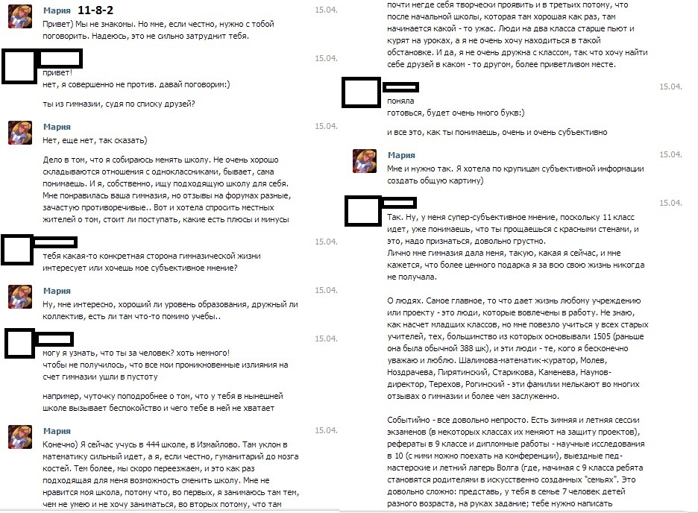
Приложение 2. Наиболее удачные примеры проявления письменной коммуникативной компетентности подростками в интернет – среде полученные в ходе исследования

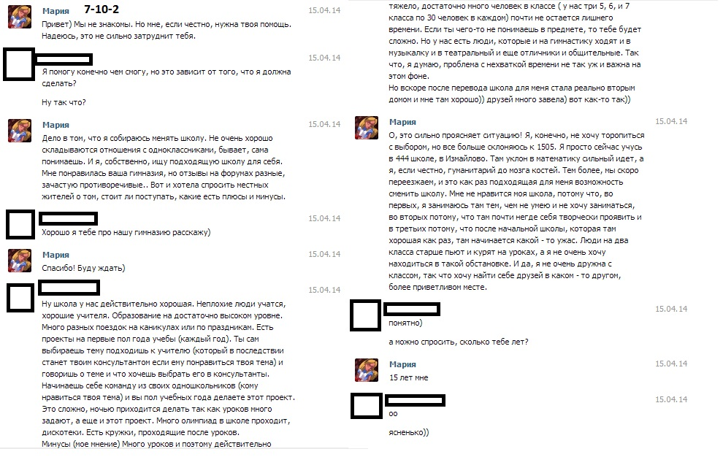
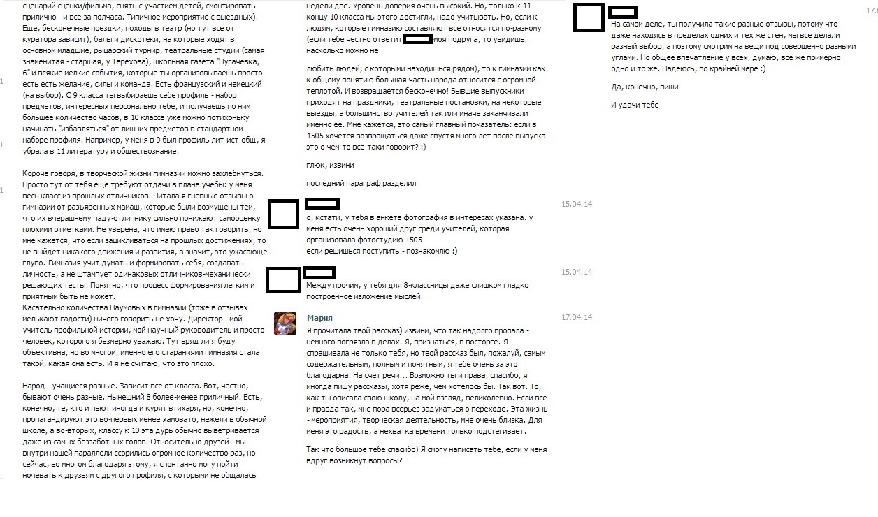
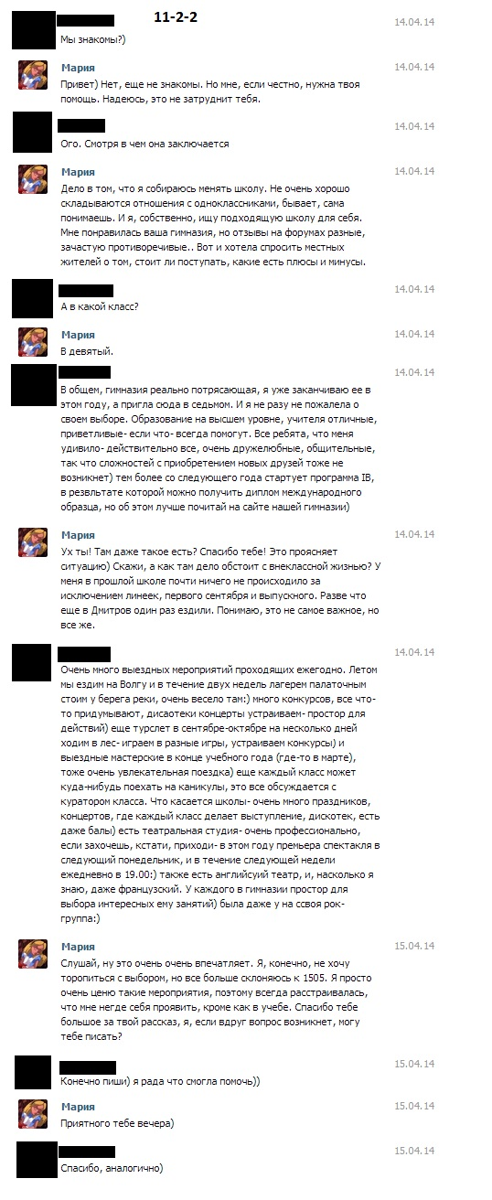

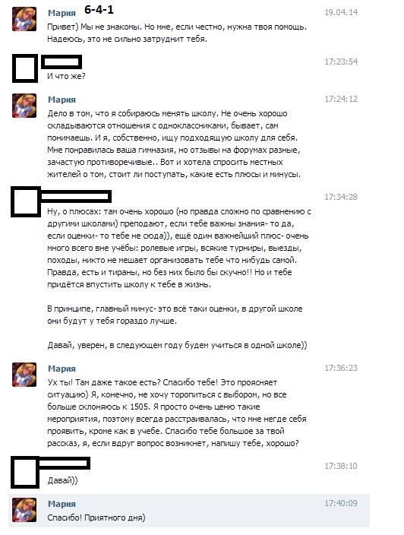

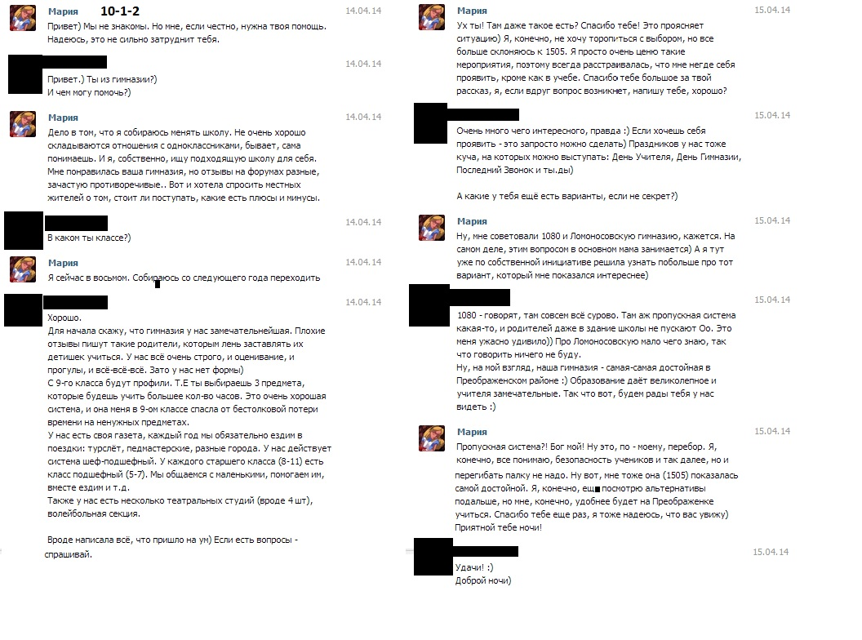
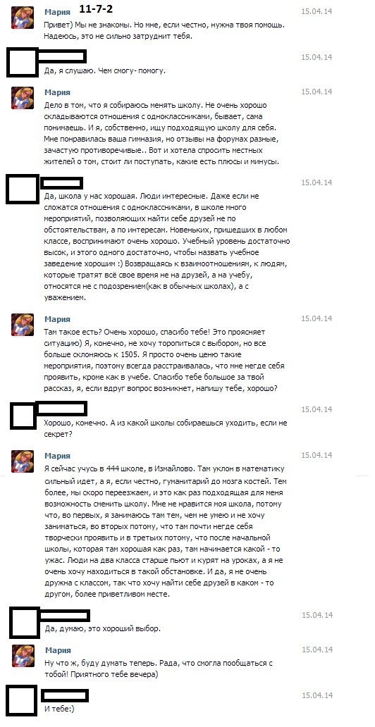
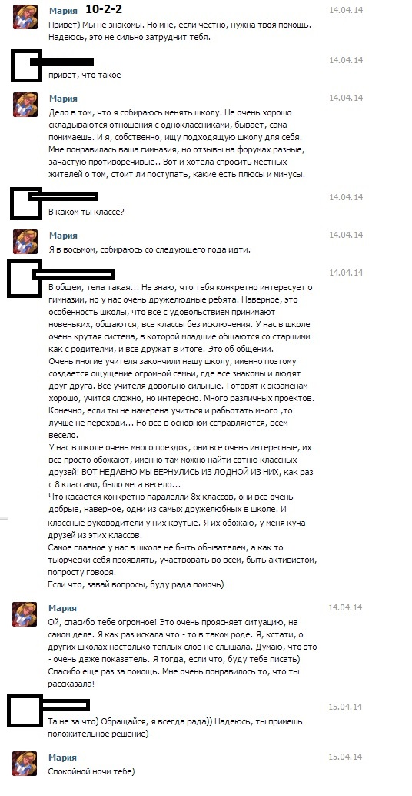

Приложение 3. Результаты эмпирического исследования

Таблица 1. Представленность уровней критериев письменной коммуникативной компетентности в виртуальном общении учащихся 5-11 классов (%)

Критерии | Уровни КК | 5-11 класс | сумма 5-6 | сумма 7-9 | сумма 10-11
Грамотность | 1 | 9,8 | 20 | 11,8 | 0,0
 | 2 | 19,5 | 20 | 23,5 | 14,3
 | 3 | 70,7 | 60 | 64,7 | 85,7
Логичность | 1 | 22,0 | 40 | 29,4 | 0,0
 | 2 | 43,9 | 40 | 58,8 | 28,6
 | 3 | 34,1 | 20 | 11,8 | 71,4
Аргументация | 1 | 17,1 | 20 | 23,5 | 7,1
 | 2 | 41,5 | 30 | 64,7 | 21,4
 | 3 | 41,5 | 50 | 11,8 | 71,4
Структура | 1 | 68,3 | 80 | 82,4 | 42,9
 | 2 | 14,6 | 20 | 11,8 | 14,3
 | 3 | 17,1 | 0 | 5,9 | 42,9
Стиль | 1 | 26,8 | 20 | 47,1 | 7,1
 | 2 | 39,0 | 70 | 41,2 | 14,3
 | 3 | 34,1 | 10 | 11,8 | 78,6
Целевые установки | 1 | 22,0 | 10 | 35,3 | 14,3
 | 2 | 24,4 | 30 | 29,4 | 14,3
 | 3 | 53,7 | 60 | 35,3 | 71,4
Умение понимать и анализировать речь собеседника | 1 | 19,5 | 20 | 29,4 | 7,1
 | 2 | 34,1 | 50 | 41,2 | 14,3
 | 3 | 48,8 | 40 | 29,4 | 78,6
Критичность вербального мышления | 1 | 19,5 | 30 | 17,6 | 14,3
 | 2 | 58,5 | 60 | 70,6 | 42,9
 | 3 | 22,0 | 10 | 11,8 | 42,9
Стремление к получению дополнительной информации собеседнике |  | 75,6 | 50 | 82,4 | 85,7

Таблица 2. Степень проявления в виртуальном общении уровней письменной коммуникативной компетентности каждым учащимися 5-11 классов, участвовавшим в исследовании
класс | пол | Сумма проявлений
 |  | 1 уровень | 2 уровень | 3 уровень
5 | 1 | 8 | 0 | 0
5 | 2 | 3 | 4 | 1
5 | 2 | 1 | 6 | 1
5 | 2 | 2 | 4 | 2
5 | 2 | 2 | 6 | 0
6 | 1 | 6 | 2 | 1
6 | 1 | 0 | 1 | 7
6 | 1 | 1 | 2 | 5
6 | 1 | 1 | 3 | 4
6 | 1 | 0 | 4 | 4
7 | 1 | 1 | 5 | 2
7 | 1 | 1 | 5 | 2
7 | 1 | 7 | 1 | 0
7 | 2 | 2 | 6 | 0
7 | 2 | 6 | 2 | 0
7 | 1 | 2 | 5 | 1
7 | 1 | 3 | 5 | 0
7 | 2 | 0 | 0 | 8
7 | 2 | 6 | 1 | 1
7 | 2 | 1 | 4 | 3
7 | 1 | 6 | 2 | 0
8 | 2 | 0 | 5 | 3
8 | 1 | 2 | 1 | 5
8 | 2 | 2 | 5 | 1
8 | 2 | 7 | 0 | 1
9 | 2 | 0 | 7 | 1
9 | 2 | 1 | 4 | 3
10 | 2 | 0 | 0 | 8
10 | 2 | 0 | 0 | 8
10 | 2 | 0 | 0 | 8
10 | 1 | 0 | 0 | 8
10 | 2 | 0 | 0 | 8
10 | 1 | 0 | 2 | 6
10 | 2 | 2 | 4 | 2
11 | 1 | 1 | 7 | 0
11 | 2 | 1 | 1 | 6
11 | 1 | 1 | 1 | 6
11 | 2 | 6 | 1 | 1
11 | 2 | 1 | 6 | 1
11 | 2 | 1 | 1 | 6
11 | 2 | 0 | 0 | 8
срелнее |  | 2,0 | 2,8 | 3,2
среднее 5- 6 |  | 2,4 | 3,2 | 2,5
среднее 7-9 |  | 2,8 | 3,4 | 1,8
среднее 10-11 |  | 0,9 | 1,6 | 5,4

Таблица 3. Активность аргументации (количество выдвинутых аргументов)
класс | пол | за | против | всего
5 | 1 | 1 | 0 | 1
5 | 2 | 2 | 1 | 3
5 | 2 | 1 | 1 | 2
5 | 2 | 7 | 1 | 8
5 | 2 | 1 | 2 | 3
6 | 1 | 2 | 3 | 5
6 | 1 | 3 | 2 | 5
6 | 1 | 4 | 4 | 8
6 | 1 | 7 | 1 | 8
6 | 1 | 6 | 1 | 7
7 | 1 | 3 | 0 | 3
7 | 1 | 4 | 2 | 6
7 | 1 | 1 | 1 | 2
7 | 2 | 4 | 1 | 5
7 | 2 | 2 | 3 | 5
7 | 1 | 3 | 0 | 3
7 | 1 | 2 | 1 | 3
7 | 2 | 8 | 2 | 10
7 | 2 | 0 | 1 | 1
7 | 2 | 5 | 0 | 5
7 | 1 | 3 | 2 | 5
8 | 2 | 3 | 1 | 4
8 | 1 | 6 | 1 | 7
8 | 2 | 4 | 1 | 4
8 | 2 | 1 | 1 | 2
9 | 2 | 1 | 1 | 2
9 | 2 | 2 | 1 | 3
10 | 2 | 7 | 1 | 8
10 | 2 | 10 | 1 | 11
10 | 2 | 6 | 0 | 6
10 | 1 | 5 | 1 | 6
10 | 2 | 2 | 2 | 4
10 | 1 | 5 | 2 | 7
10 | 2 | 1 | 0 | 1
11 | 1 | 3 | 0 | 3
11 | 2 | 9 | 0 | 9
11 | 1 | 5 | 0 | 5
11 | 2 | 1 | 0 | 1
11 | 2 | 5 | 0 | 5
11 | 2 | 5 | 0 | 5
11 | 2 | 13 | 2 | 15
Средняя активность аргументации (кол-во аргументов) |  | 4,0 | 1,1 | 5,0
Средняя активность аргументации (кол-во аргументов) 5-6 класс |  | 3,4 | 1,6 | 5
Средняя активность аргументации (кол-во аргументов) 7-9 класс |  | 3,1 | 1,1 | 4,1
Средняя активность аргументации (кол-во аргументов) 10-11 класс |  | 5,50 | 0,64 | 6,14

